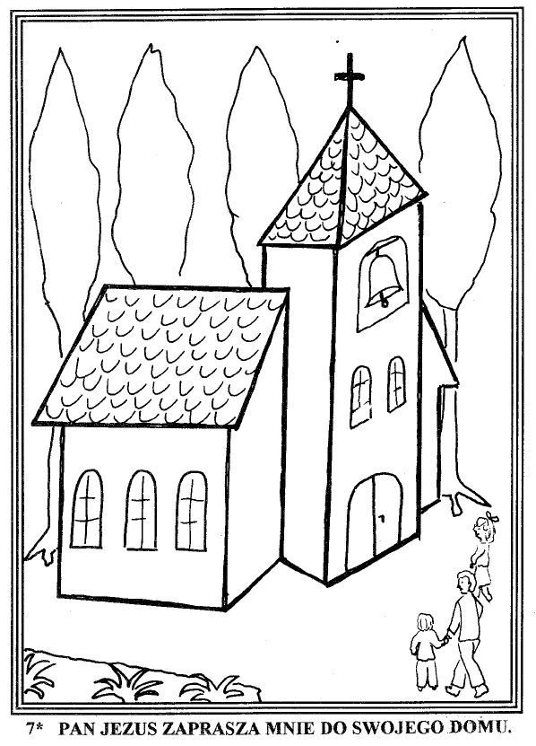

**W niedziele idziemy do Jezusa. Pokoloruj obrazek.**